**Dom z płaskim dachem - zalety takiego rozwiązania**

**Planujesz budowę domu? Jeśli nie wiesz jaki projekt wybrać, sprawdź jakie zalety ma <strong>dom z płaskim dachem</strong>! Przeczytaj dlaczego warto zdecydować się na takie rozwiązanie.**

**Nowoczesny dom z płaskim dachem**

Projekty domów z płaskim dachem stają się coraz popularniejszym wyborem.

**Zalety płaskiego dachu w projekcie**

Rozwiązanie jakim jest płaski dach, czyli stropodach, posiada liczne zalety. Jedną z pierwszych jest oczywiście energooszczędność. Stropodach jest nie tylko lepiej izolowany, ale również minimalizuje powstawanie źródeł ucieczki ciepła, co bardzo często ma miejsce w przypadku tradycyjnych dachów. Kolejną ważną zaletą takiego rozwiązania jest oszczędność. Budowa płaskiego dachu oznacz niższy koszt. Stanowi on bowiem górną warstwę stropu, który przecież i tak musi zostać wybudowany. Ponadto, **dom z płaskim dachem** prezentuje się luksusowo i nowocześnie i jest o wiele bezpieczniejszy w przypadku silnego wiatru.

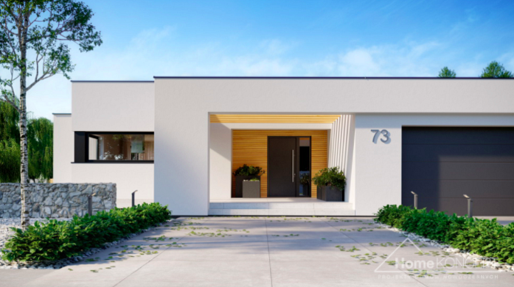

**Dom z płaskim dachem - jak wybrać odpowiedni projekt?**

Jeśli zdecydujesz się na [dom z płaskim dachem](https://www.homekoncept.com.pl/product-category/dom/projekty-domow-z-plaskim-dachem/), musisz zwrócić uwagę na kilka szczegółów i podjąć kilka decyzji. Jedną z nich jest wybór co na takim dachu ma się znaleźć. Możemy wykorzystać go do stworzenia nowoczesnego tarasu, ogrodu dachowego, a nawet basenu! Możemy tam również zainstalować panele fotowoltaiczne bądź zdecydować się na świetliki doświetlające wnętrza. Istotną decyzją będzie wybór między domem piętrowym, a parterowym. Coraz częściej budowane są bowiem bardzo funkcjonalne, parterowe domy z płaskim dachem.